我們這組於這次的專案中，選擇製作手機遊戲，同時也能無痛運行在PC平台上。其次，因為本人很喜歡知名手機遊戲-白貓，所以本次製作手機遊戲時，便”借取”了許多白貓中的遊戲素材，如遊戲button、角色白模與貼圖…等等(模型骨架是本人透過blender自行建立，並套上Mixamo的動畫，才能順利運行於本遊戲中的)。而本次作品中，我們也運用了很多新的技術，如shader graph來製作場景特效, lightweight render pipeline 抗鋸齒與光影…等等。

遊戲中，玩家扮演著一位被委託去調查喪屍事件的冒險者，但好不容易到達時，委託人卻已經不在了，究竟事件會如何發展呢?讓我們繼續看下去~

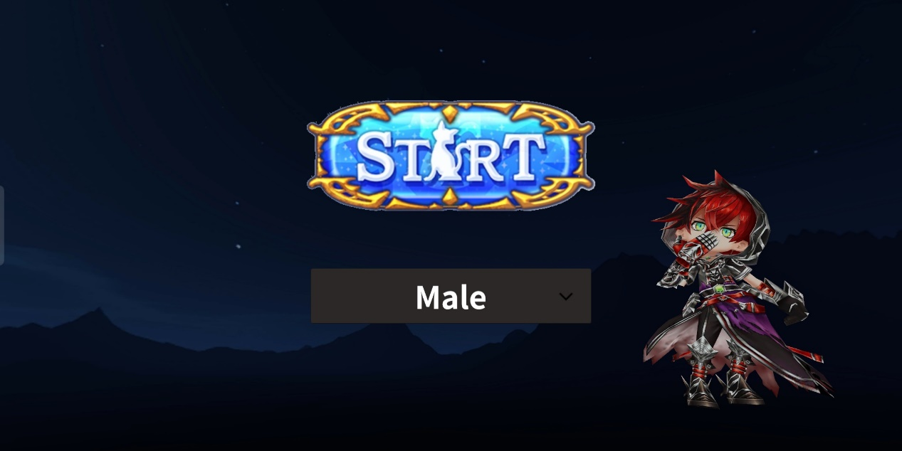

此為我們遊戲的menu頁面，在這個頁面中，玩家可以根據自己的喜好，選擇公的或是母的角色進行遊玩。另外也會記錄上次玩家使用了的哪隻角色，方便玩家下次能更快速地進入遊戲。

Next page…

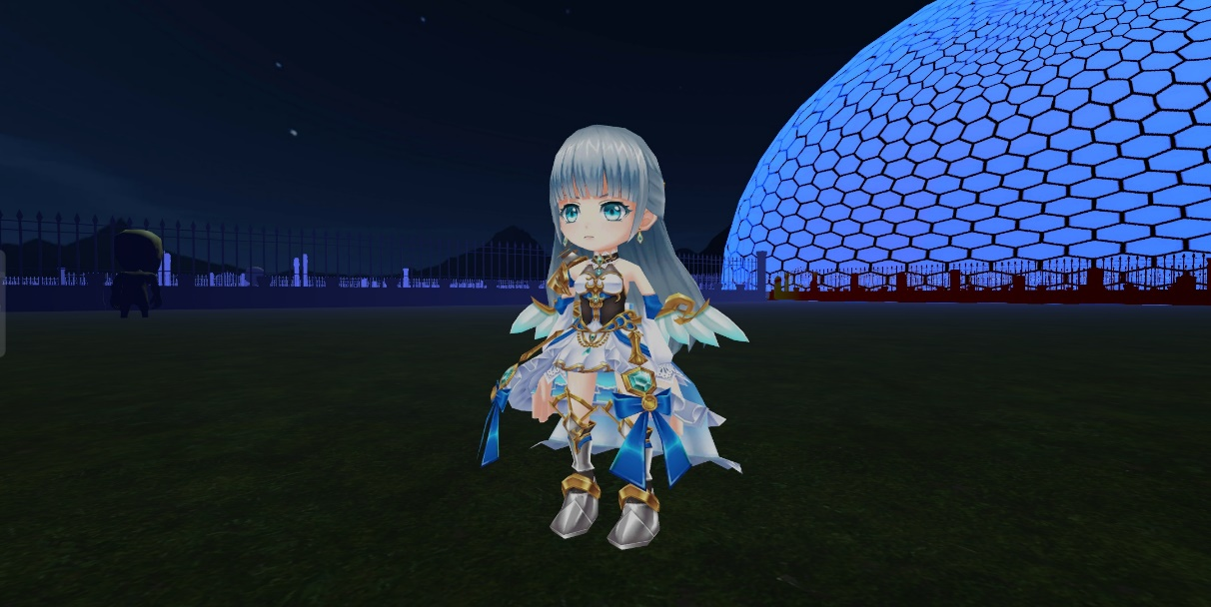

此為白貓中的女主角，484很漂亮WWWW，另外我們在遊戲中加入了淡藍色的FOG光影特效，在遠處的景物會呈現被蒙上了一層淡藍色霧氣的詭譎神秘感。

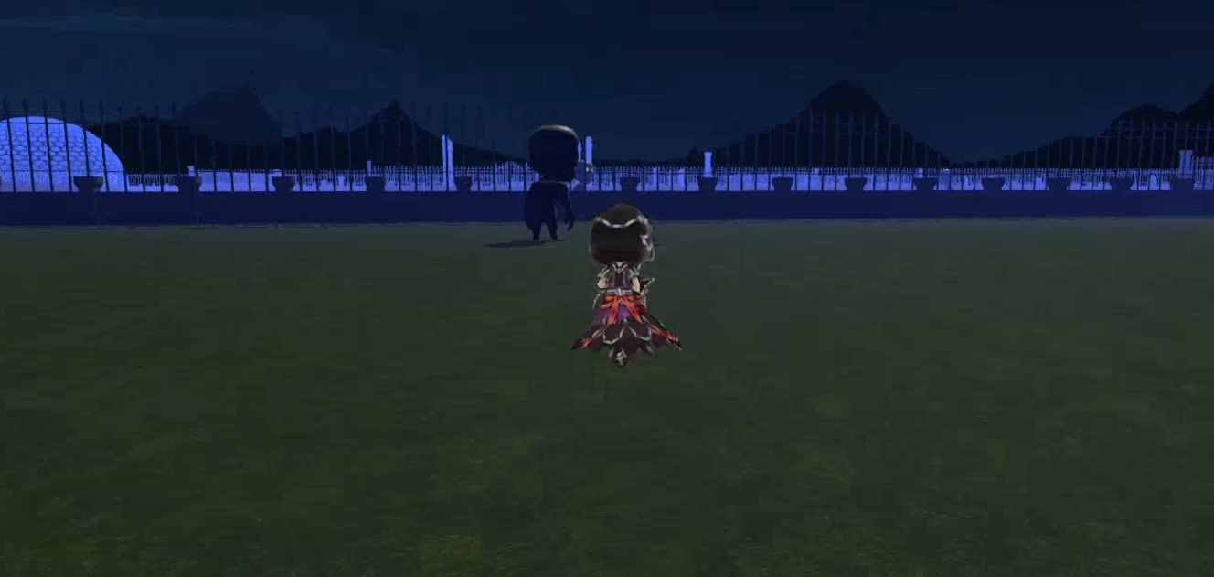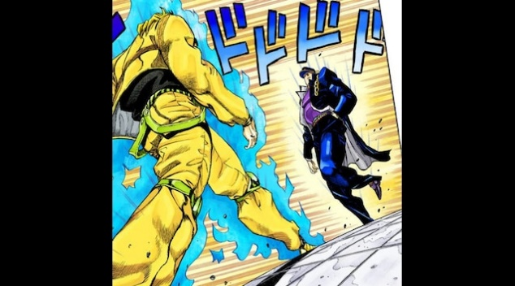

當男主角勇敢地朝前方的龐然大物前進時，那…那是?!

喪屍：齁齁，朝我走過來了嗎，沒有選擇逃走而是主動接近我嗎？

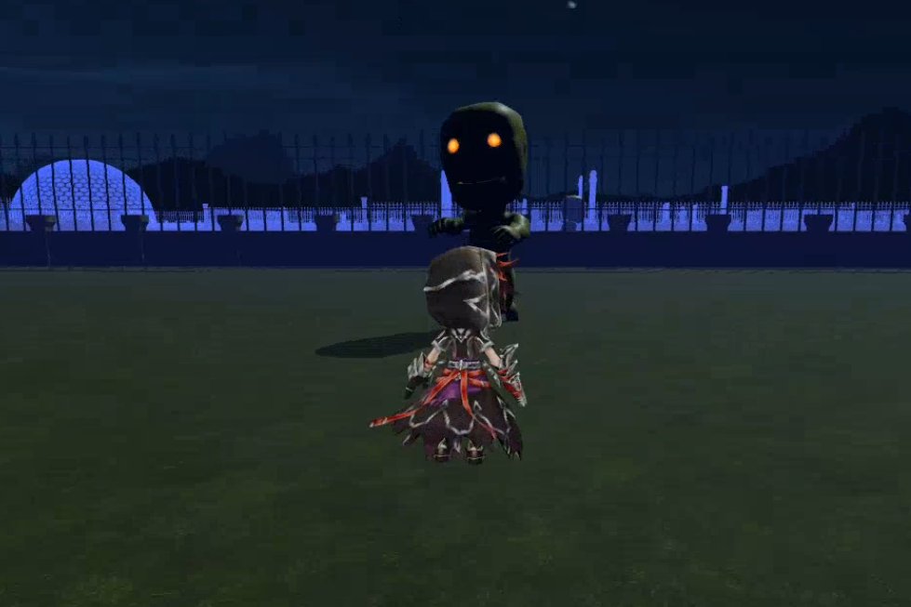

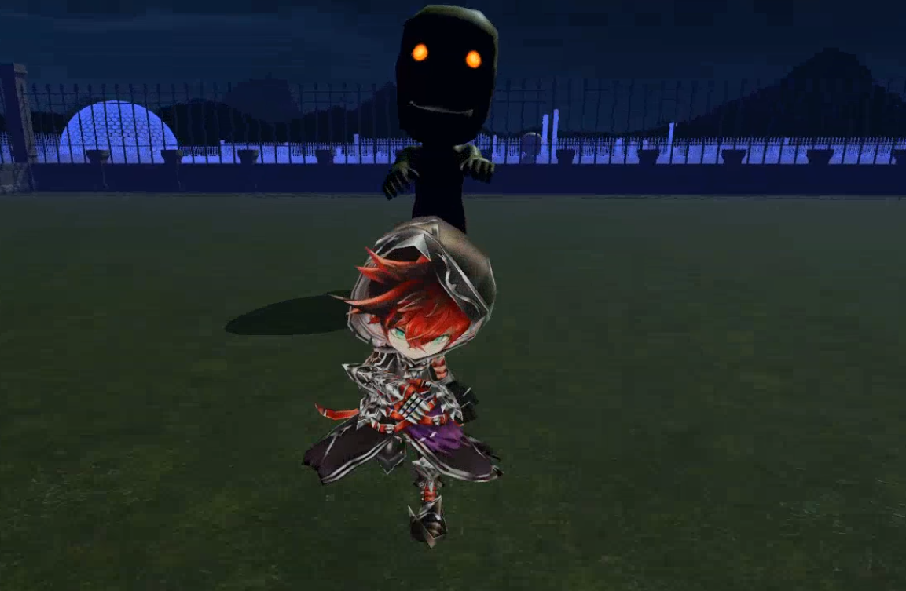

塊陶阿RRRRRRRRR~

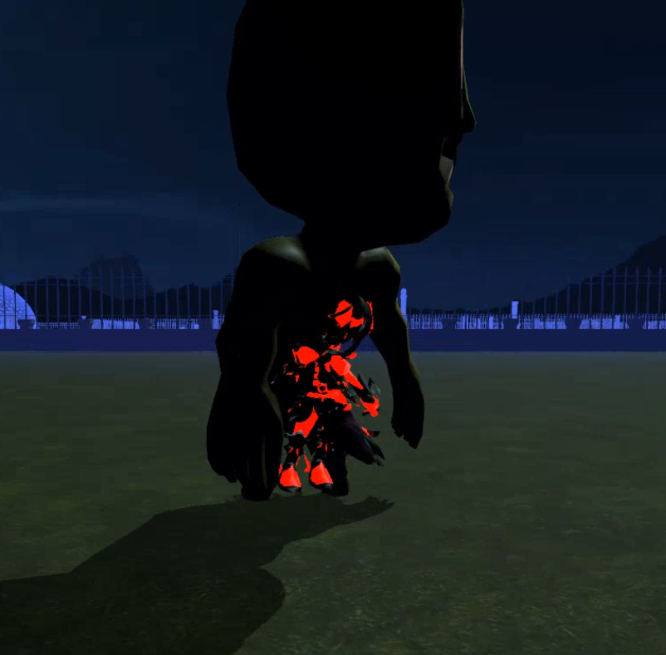

當玩家不小心被殭屍碰到時，會觸發”被消失”特效，並被傳送到重生點。(這動作其實有點像玩家被殭屍肛呢…)

Next page…

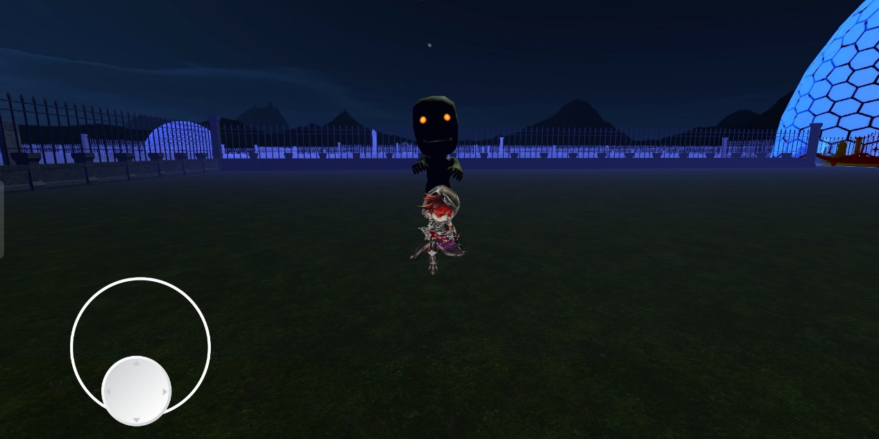

手機中的操作則是透過左下角的floating joystick控制人物的前後左右，右下角的floating joystick控制相機視角，兩指縮放能控制相機的遠近。

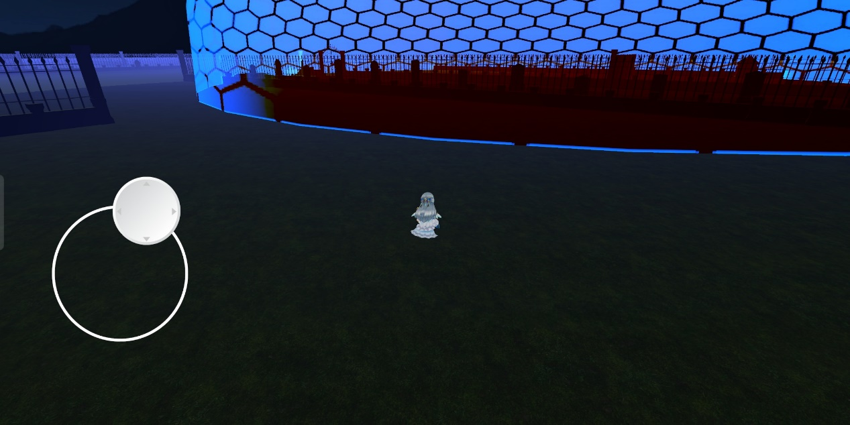

前方的藍色力場為保護區，只要進去後殭屍便無法追趕玩家。(藍色力場是透過shader graph撰寫的特效)

Next page…

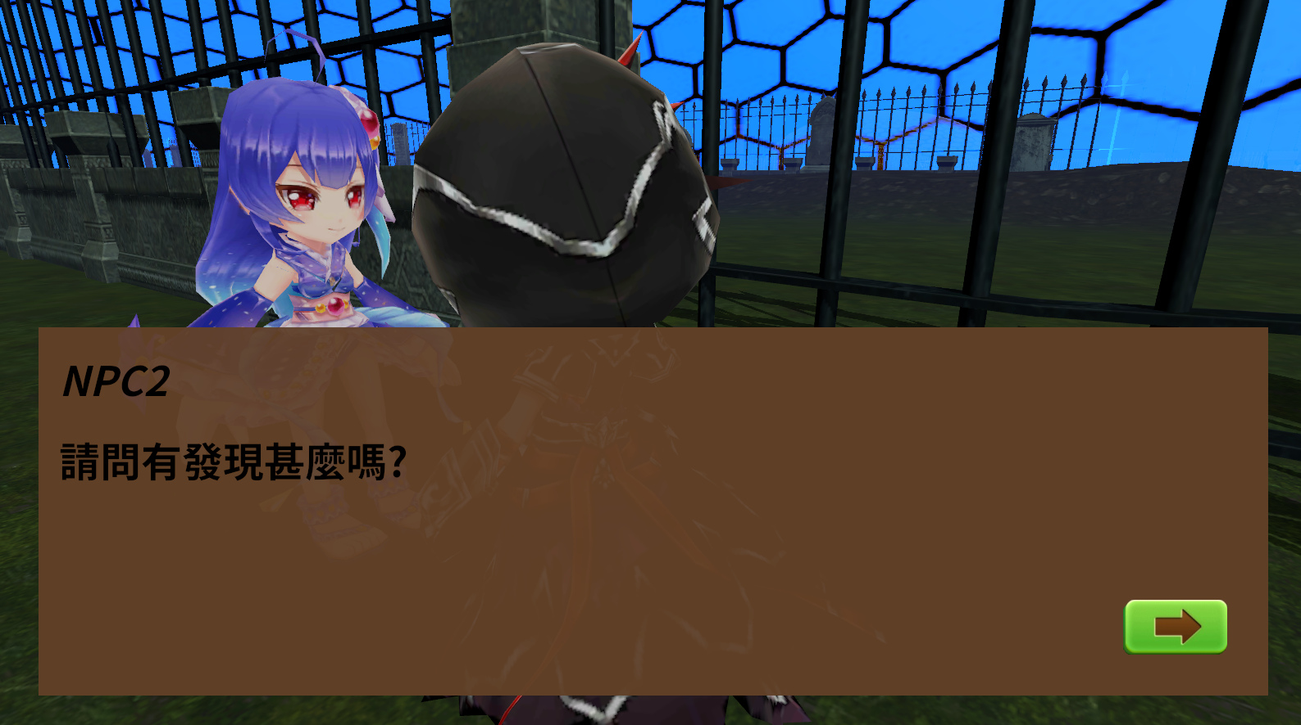

靠近可愛的NPC觸發劇情~ (白貓女主角愛麗絲很火，他站在你後面)

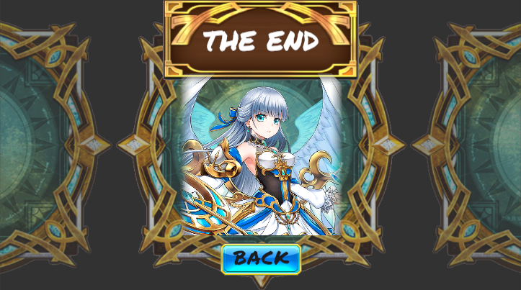

經過層層的解謎後，到達最後的通關畫面。(P.S.上一張的男主怎麼了…怎麼通關畫面變成愛麗絲了…怕爆)

Next page…

小結：

(V)要有AI，並且用到Navigation的技術(20%): 喪屍

(V)手機遊戲(30%)

(V)要有光影特效(10%): 淡藍色的FOG光影特效

(V)進階操作介面(華麗的GUI、虛擬搖桿、圖片按鈕)(10%)

(V)遊戲性(劇情、場景切換)(10%)

* 其他創意(3~5%)
  + 角色切換，並記憶上次的使用紀錄
  + AI的巡敵距離動態調整，例如原為半徑10m，發現玩家後會增加為半徑20m，模擬真實情境
  + 背景音樂
  + 小地圖
* 厲害技術(3~5%)
  + 藍色力場shader (shader graph)
  + 被消失shader (shader graph)
  + 使用LWRP來抗鋸齒與增加光影效果(HDR)
  + 相機線性移動與選轉，讓玩家遊玩時能感到更加流暢、舒適
  + 手機與電腦版本無痛轉換(遊戲script中會自動判斷運行平台Android or windows，即不須再提整code便直接build專案，並且不會互相影響，例如在電腦版本時看不到手機版本的floating joystick)
  + 從知名手機遊戲 - 白貓中，"借取"人物白模與貼圖，並透過blende架設人物骨架，套上Maximo的動畫